

Муниципальное автономное дошкольное образовательное учреждение Белоярского района «Детский сад «Олененок» с. Казым»

Проект эффективного сотрудничества детского сада, семьи, носителей языка и культуры по обучению детей говорить на хантыйском языке
«Язык родной - всегда со мной»
(Ма йасӈийєм иса тӑйԓєм!)

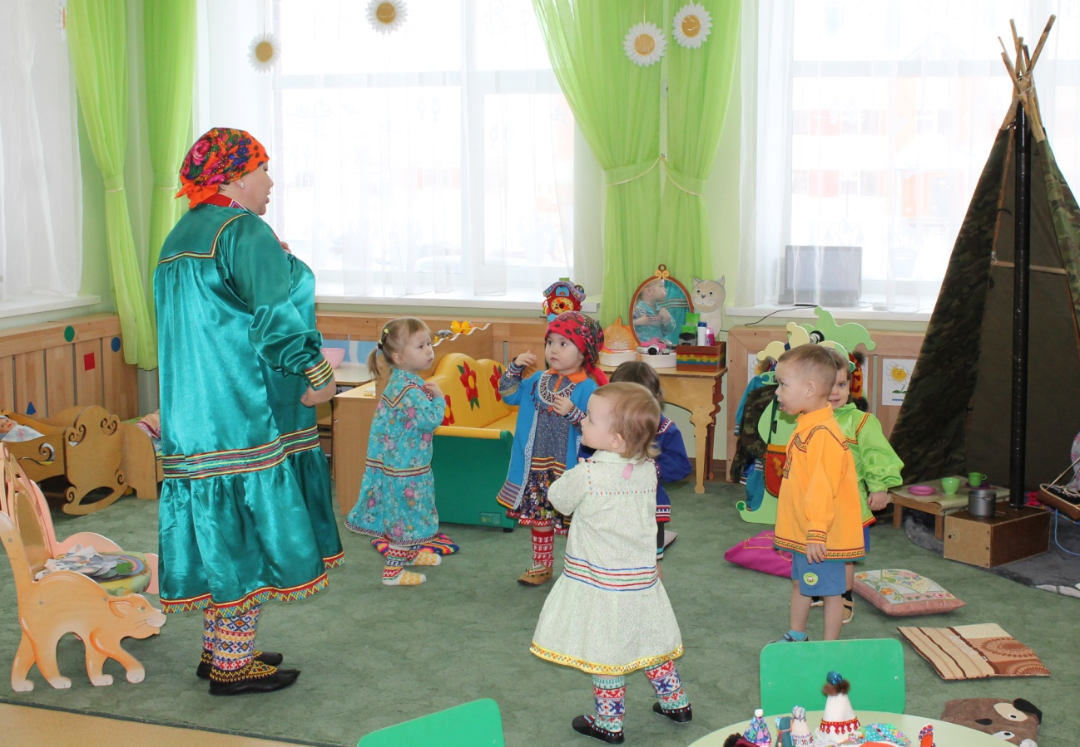

Авторы:
Канева Татьяна Людвиговна, заведующий
Попова Надежда Петровна, старший воспитатель
Рандымова Лидия Ивановна, воспитатель

2020 год. с.Казым

ПАСПОРТ ПРОЕКТА

Наименование проекта | Проект эффективного сотрудничества детского сада и семьи,  носителей языка и культуры по обучению детей говорить на хантыйском языке «Язык родной всегда со мной»
Ответственный  исполнитель проекта | Муниципальное автономное дошкольное образовательное  учреждение Белоярского района «Детский сад «Олененок» с. Казым»
Соисполнители  проекта | Этнографический музей-парк с.Казым
Цель проекта | Объединить усилия семьи, детского сада, носителей языка и культуры по усвоению детьми хантыйской речи, ценностей и традиций хантыйской семьи.
Задачи проекта | - Воспитывать любовь к родному языку и желание говорить на нем.  - Активизировать и обогащать словарный запас хантыйских слов.  - Повышать педагогическую компетентность родителей по применению форм и приемов общения на хантыйском языке  - Воспитывать чувство любви и гордости за свой народ и культуру.  - Познакомить детей и родителей с семейными традициями народа ханты.  - Создание благоприятной среды для обучения детей  говорить на родном хантыйском языке.
Ожидаемый результат | - В условиях самоизоляции будет создана благоприятная среда для успешного обучения детей хантыйскому языку совместно с семьями воспитанников.  - Расширится словарный запас хантыйских слов у детей и родителей.  - Установятся положительные взаимоотношения между педагогами, родителями и носителями хантыйского языка и культуры.  - У детей сформируется навык общения на родном языке со сверстниками, педагогами и родителями;
Муниципальное образовательное  учреждение, | Муниципальное автономное дошкольное образовательное учреждение Белоярского района «Детский сад «Олененок»  с.Казым»
представившее
проект
Адрес, телефон | 628174, Тюменская область, ХМАО-Югра, Белоярский район, с. Казым, ул. Школьная, 7б  Тел. (34670)31302
Место  реализации | Муниципальное автономное дошкольное образовательное  учреждение Белоярского района «Детский сад «Олененок» с.Казым», этнографический музей-парк с.Казым
Категория участников | 22 воспитанника в возрасте от 3,5 до 5лет  педагоги, родители, носители языка и культуры
Сроки  реализации проекта | 01 ноября 2020 года по 31 мая 2021 года

Использование новых современных технологий в обучении говорить на родном хантыйском языке
Пояснительная записка.

«Язык – душа народа.
Для каждого народа язык –
его величайшее сокровище».
К.Ф Жаков

На сегодняшний день из-за сложившейся эпидемиологической обстановки в нашей стране, когда жизнь многих людей пошла по пути режима самоизоляции и многие организации перешли на режим дистанционной работы, перестраиваться пришлось и детскому саду. Введен запрет на проведение массовых мероприятий, а значит и детский сад не может проводить всеми нами любимые встречи с носителями языка и культуры, родительские собрания, экскурсии в музей и встречи с работниками музея. Обучение родному языку без участия и помощи родителей, носителей языка и культуры очень усложняет этот процесс. Нами были проанализированы все новые условия, в которых мы оказались и рассмотрены пути решения данной проблемы. В сложившихся условиях деятельность проекта предусматривает основные формы работы с родителями в дистанционном режиме, что подразумевает общение на расстоянии, без непосредственного контакта с педагогом и другими детьми.
С помощью проекта мы предполагаем вовлечь в воспитательно- образовательный процесс семьи воспитанников, носителей хантыйского языка и культуры, способствовать их активному общению на родном хантыйском языке дома в формате онлайн, продолжить приобщение их к традициям и культуре народа ханты.

Цель проекта: предоставление родителям возможности общаться в период самоизоляции на дому с использованием дистанционных информационно-образовательных технологий в условиях самоизоляции на основе включения родителей в образовательную деятельность. Объединить усилия семьи, детского сада, носителей языка и культуры по обучению детей говорить на родном хантыйском языке, по приобщению к ценностям и традициям хантыйской семьи.

Задачи проекта:
- Воспитывать любовь к родному языку и желание говорить на нем.
- Активизировать и обогащать словарный запас хантыйских слов.
- Повышать педагогическую компетентность родителей по применению форм и приемов общения на хантыйском языке
- Воспитывать чувство любви и гордости за свой народ и культуру.
- Познакомить детей и родителей с семейными традициями народа ханты.
- Создание благоприятной среды для обучения детей говорить на родном хантыйском языке.

Идея проекта: через дистанционные виды деятельности формировать умение общаться на хантыйском языке, иметь представление о национальных семейных традициях и обычаях.

Новизна и оригинальность: заключается в организации образовательного пространства в онлайн формате позволяющего расширить образовательную культуры семьи для эффективного обучения детей говорить на хантыйском языке, участниками которого являются дети, педагоги ДОУ, семьи воспитанников, носители языка и культуры.

Механизмы реализации проекта:
  - Выпуск ежемесячной газеты «Айкель»(Весточка).
  - Организация еженедельных онлайн-встреч «Поговорим по-хантыйски».
  - Подготовка и проведение конкурса стихов на родном языке.
  - Изготовление словариков-помощников для родителей.
  - Онлайн-встречи с носителями языка и культуры «В гости бабушка пришла» (совместно с сотрудниками этнографического музея-парка с.Казым)

Этапы реализации проекта
1 этап: Организационно - подготовительный (ноябрь 2020г.)
Цель: подготовка и разработка проекта.

Задачи:
- Составление плана реализации проекта.
- Информирование родителей о проекте
- Составление тематического планирования мероприятий.

2 этап: Основной (декабрь 2020г. – май 2021г.)
Цель: Организация и реализация проектной деятельности

Задачи:
- Осуществлять деятельность в соответствии с планом реализации проекта
- Повысить профессиональную компетентность педагогов осуществлять проектную деятельность в дистанционном формате.
- Активизировать родителей, носителей языка и культуры к участию в онлайн -мероприятиях.
- Осуществлять взаимодействие с музеем с.Казым.
5.Осуществлять контроль за реализацией проекта

3 этап: Заключительный (май 2021г.)
Цель: Анализ организации проектной деятельности
Задачи:
- Обобщить результаты работы.
- Провести анализ деятельности.
- Осуществить презентацию материалов проекта.
- Проведение муниципального семинара по теме « Эффективное сотрудничество детского сада и семьи по освоению детьми хантыйской речи».
- Оценка общественности.

Описание проекта.

Проект направлен на привлечение к взаимодействию семей воспитанников, носителей языка и культуры по обучению детей говорить на родном хантыйском языке. В связи со сложившейся эпидемиологической ситуацией педагоги детского сада не могут организовывать и проводить массовые мероприятия с привлечением родителей воспитанников и носителей языка и культуры, многим из которых более 65 лет. Выбран новый формат взаимодействия –дистанционный. Такой формат взаимодействия обеспечит, по нашему мнению, привлечение более молодых родителей, позволит сэкономить время, предоставит возможность участвовать в данном проекте всем родителям.
Проект реализуется на средней/старшей группе «Вурщики»(Воробьишки), которую посещает 22 воспитанника. В группе только 3 родителя говорят на родном языке, поэтому онлайн-встречи помогут не только детям, но и родителям обучаться говорить на родном хантыйском языке вместе со своими детьми. Педагогами группы разработаны словарики-помощники по всем темам онлайн-втреч, с помощью которых родителям будет проще помогать осваивать язык своим детям и учиться самим. Ежемесячно, начиная с ноября 2020 года издается газета «Айкель»(Весточка), в которой педагоги группы размещают фотографии с проведенных за месяц мероприятий и кратко описывают мероприятие на хантыйском языке.
Каждое воскресенье в родительском чате группы в приложении Viber воспитатель Рандымова Лидия Ивановна выкладывает видеоролик онлайн-встречи «Поговорим по-хантыйски» на определенную тему по плану реализации проекта. Родители вместе с детьми просматривают видеоролик, обучаются вместе говорить на хантыйском языке.
В последнее воскресенье месяца такая встреча проходит с носителями языка и культуры «В гости бабушка пришла», которую записать помогают сотрудники музея-парка. На этой встрече носители языка и культуры рассказывают детям и их родителям хантыйские сказки, русские сказки на хантыйском языке, которые хорошо знакомы детям, поют колыбельные песни. В марте месяце планируется провести конкурс стихов на хантыйском языке. Воспитатель группы подготовит стихи на хантыйском языке, разместит их для родителей в печатном виде, а также предоставит запись стихотворения на хантыйском языке, чтобы дети слышали правильное произношение. Родители с детьми выберут понравившееся стихотворение и выучат вместе с детьми к конкурсу. Затем родители разместят видеозапись стихотворения в чате. Родителям предоставят возможность проголосовать за лучшее рассказывание стихотворения. Лучшие стихотворения будут размещены на сайте детского сада. Всем детям будут вручены подарки.

План реализации проекта (дорожная карта)

№ | Название мероприятия |  | Дата
1. | Создание рабочей группы по реализации проекта |  | Ноябрь 2020
2. | Выпуск газеты «Айкель» (Весточка)  Цель: знакомство родителей с деятельностью детей во время пребывания в детском саду на родном языке | ежемесячно
3. | Изготовление словариков-помощников для родителей. | Ноябрь 2020г
4. | Конкурс стихов в формате онлайн на родном языке | - марта 2021г
5 | Онлайн-встречи «Поговорим по-хантыйски»  Цель: обучение детей и родителей говорить на хантыйском языке. | Декабрь2020г-май 2021г
 | Тема: «Моя семья»  Цель: развитие речевых навыков хантыйской речи. Усвоение слов родственной терминологии. |  | 6 декабря 2020г
 | Тема: «Одежда и обувь»  Цель: развитие речевых навыков хантыйской речи. Усвоение слов, обозначающих одежду и обувь |  | 13 декабря 2020г
 | Тема: «Чаепитие»  Цель: развитие речевых навыков хантыйской речи. Усвоение слов, обозначающих посуду и продукты питания, навыки гостеприимства |  | 20 декабря 2020г
 | Тема: «Зима. Зимние забавы»  Цель: развитие речевых навыков хантыйской речи. Усвоение слов, обозначающие изменения в природе зимой, зимние забавы детей. |  | 17 января 2021г
 | Тема: «Животные леса»  Цель: развитие речевых навыков хантыйской речи. Усвоение слов, называющих животных леса. |  | 24 января 2021г
 | Тема: «Деревья»  Цель: развитие речевых навыков хантыйской речи. Усвоение слов, называющих деревья |  | 7 февраля 2021г
 | Тема «Ягоды нашего края»  Цель: развитие речевых навыков хантыйской речи. Усвоение слов, называющих ягоды |  | 14 февраля 2021г
 | Тема: «Мой папа в армии служил»  Цель: развитие речевых навыков хантыйской речи. Усвоение слов родственной терминологии(папа, дедушка, брат) |  | 21 февраля 2021г
 | Тема: «Женский праздник»  Цель: развитие речевых навыков хантыйской речи. Усвоение слов родственной терминологии(мама, бабушка, сестра) |  | 7 марта 2021г
 | Тема: «Рыбы наших водоемов»  Цель: развитие речевых навыков хантыйской речи. Усвоение слов, называющих рыб , обитающих в водоемах нашего края |  | 14 марта 2021г
 | Тема: «Птицы нашего края»  Цель: развитие речевых навыков хантыйской речи. Усвоение слов, называющих птиц, обитающих в нашей местности |  | 21 марта 2021г
 | Тема: «Вороний день»  Цель: развитие речевых навыков хантыйской речи. Усвоение слов, относящихся к празднику |  | 04 апреля 2021г
 | Тема: «Весна»  Цель: развитие речевых навыков хантыйской речи. Усвоение слов, обозначающие изменения в природе весной |  | 11 апреля 2021г
 | Тема: « В гостях у чумработницы»  Цель: развитие речевых навыков хантыйской речи. Усвоение слов, обозначающих предметы, размещенные в чуме |  | 18 апреля 2021г
 | Тема: « В гостях у чумработницы»  Цель: развитие речевых навыков хантыйской речи. Усвоение слов, обозначающих занятия оленеводов и чумработниц |  | 02 мая 2021г
 | Тема: «На рыбалке»  Цель: развитие речевых навыков хантыйской речи. Усвоение слов, обозначающих занятия рыбаков |  | 16 мая 2021г
 | Тема: «Наш любимый детский сад»  Цель: развитие речевых навыков хантыйской речи. Усвоение слов, обозначающих детский сад, игрушки |  | 23 мая 2021г
 | 6.Онлайн-встречи с носителями языка и культуры «В гости бабушка пришла» (совместно с сотрудниками этнографического музея-парка с.Казым)
 | Хантыйские сказки на родном языке |  | 27 декабря,28 февраля 2021г
 | Колыбельные песни на родном языке |  | 31 января,25 апреля 2021г
 | Русские сказки на хантыйском языке |  | 30 мая 2021г

Ожидаемый результат:
В результате работы в дистанционном взаимодействии увеличится активность родителей, особый интерес проявят к новым интерактивным формам работы молодые родители. Такая форма работы позволит не отрывать родителей от домашних дел, объединить большую часть родителей даст возможность наиболее активно общаться между собой.

Литература.

  - Лукина Н. В. Предисловие // Мифы, предания, сказки хантов и манси.
Пер. с хантыйского, мансийского, немецкого языков. Сост., пред. и прим.. Н.В. Лукиной. – М.: Наука, Главная редакция восточной литературы, 1990. С. 5–58.
  - Методическое пособие по использованию детского фольклора ханты в педагогической деятельности (для воспитателей детских садов) /
составитель С.Д. Дядюн. – Ханты-Мансийск, 2010. – 55 стр. (2,5п.л.)

